实验三 类和对象的基本概念和基础知识（二）
一、实验目的：
1、熟悉C++语言的运行环境，程序的编辑、编译和运行的过程。
2、掌握友元函数和友元类的定义方法，以及不同对象的生存周期。
二、实验设备：装有VC6.0运行环境的计算机。
三、实验要求：
1、分析并验证讲义中有关“友元类”的应用程序（例5.14）的运行结果。
2、分析并验证讲义中有关“不同对象的生存期”的应用程序（例5.15）的运行结果。
3、上机调试第五章作业题三．1程序，分析运行结果。
四、实验报告：
1、编写程序清单。
2、分析程序的理论运行结果并与实验结果相比较。
3、总结实验心得。

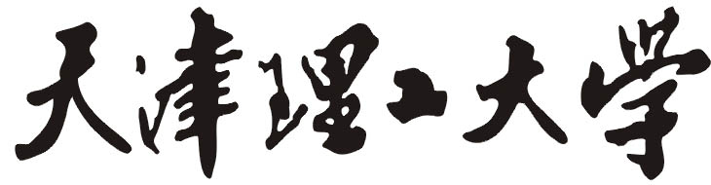 实验报告
学院（系）名称：机械工程学院
姓名 |  | 学号 |  | 专业 | 机器人工程
班级 |  | 实验项目 | 实验三 类和对象的基本概念和基础知识（二）
课程名称 |  | VC++语言程序设计 |  | 课程代码 | 0164553
实验时间 |  |  |  | 实验地点 | 15号楼601
批改意见 |  |  |  | 成绩
教师签字：
实验目的：

实验内容
1、分析并验证讲义中有关“友元类”的应用程序（例5.14）的运行结果。
2、分析并验证讲义中有关“不同对象的生存期”的应用程序（例5.15）的运行结果。
3、上机调试第五章作业题三．1程序，分析运行结果。

程序清单及结果：
#include<iostream.h>
class X
{
friend class Y;
public:
void Set(int i)
{x=i;}
void Display()
{cout<<"x="<<x<<",";
cout<<"y="<<y<<endl;}
private:
int x;
static int y;
};
class Y
{
public:
Y(int i,int j);
void Display();
private:
X a;
};
int X::y=1;
Y::Y(int i,int j)
{
a.x=i;
X::y=j;
}
void Y::Display()
{
cout<<"x="<<a.x<<",";
cout<<"y="<<X::y<<endl;
}
void main()
{
X b;
b.Set(5);
b.Display();
Y c(6,9);
c.Display();
b.Display();
}
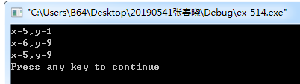
#include <iostream.h>
#include <string.h>
class A
{
public:
A(char *st);
~A();
private:
char string[50];
};
A::A(char *st)
{
strcpy(string,st);
cout<<"Constructor called for"<<string<<endl;
}
A::~A()
{
cout<<"Destructor called for"<<string<<endl;
}
void fun()
{
A FunObject("FunObject");
static A staticObject("StaticObject");
cout<<"In fun()."<<endl;
}
A GlobalObject ("GlobalObject");
void main()
{
A MainObject("MainObject");
cout<<"In main(),befor called fun\n";
fun();
cout<<"In main(),after called fun\n";
}
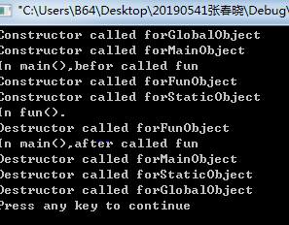
#include<iostream.h>
class A
{
public:
A();
A(int i,int j);
void print();
private:
int a,b;
};
A::A()
{
a=b=0;
cout<<"Default constructor called.\n";
}
A::A(int i,int j)
{
a=i;
b=j;
cout<<"Constructor called\n";
}
void A::print()
{
cout<<"a="<<a<<",b="<<b<<endl;
}
void main()
{
A m,n(4,8);
m.print();
n.print();
}
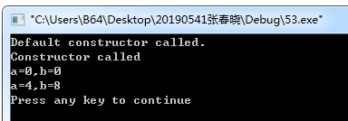

实验总结：

